Лабораторна робота №6

Тема: Масиви.

**Індивідуальне завдання**

Перетворити число (максимальне значення якого – 9999) в рядок.

**Хід роботи:**

1. Написав програму, яка перетворює число в рядок.
2. Після компіляції запустив програму та вписав число, максимальне значення якого – 9999.
3. Програма працює з усіма числами до максимального значення 9999.

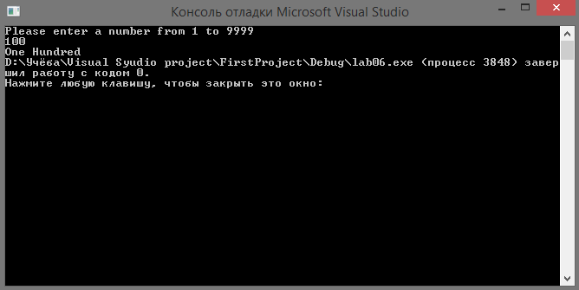

Рисунок 1 – приклад першого любого числа

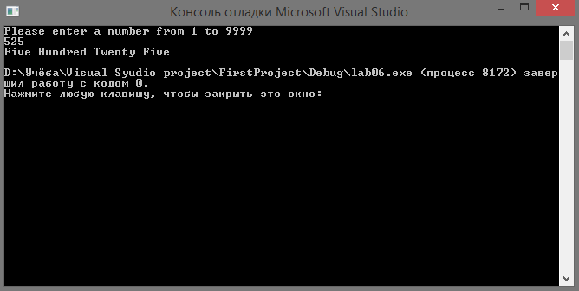

Рисунок 2 – приклад №2

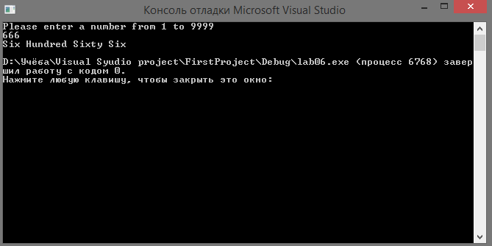

Рисунок 3 – приклад №3

1. Код програми.

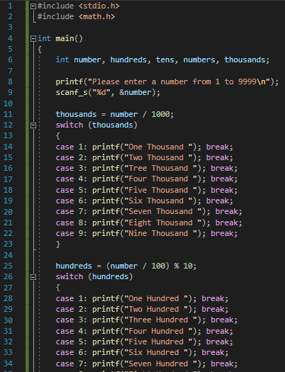

Рисунок 4 – перша частина коду

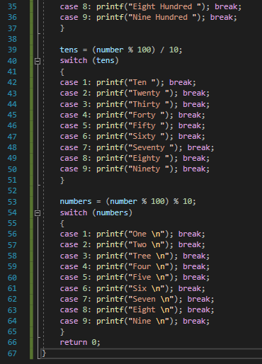

Рисунок 5 - друга частина коду

**Висновок:** Навчились використовувати масиви при написанні програми.

**githab:** <https://github.com/Nikita-Stetsenko/repository>